Tab 1

Must have рівень:

1. Яке твердження щодо діаграми переходу станів і таблиці з тест-кейсами є вірним?
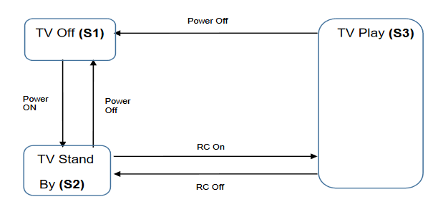

Тест-кейс | 1 | 1а | 1b | 1c | 2 | 2a | 3 | 3a | 4 | 4a | 5 | 5a
Стан початку | S1 | S1 | S1 | S1 | S2 | S2 | S2 | S2 | S3 | S3 | S3 | S3
Живлення | Power On | Power Off | RC On | RC Off | Power Off | Power On | RC On | RC Off | RC Off | RC On | Power Off | Power On
Стан завершення | S2 | S1 | S1 | S1 | S1 | S2 | S3 | S2 | S2 | S3 | S1 | S3

- Дані тест-кейси покривають валідні і невалідні переходи на діаграмі.
- Дані тест-кейси показують всі можливі валідні переходи на діаграмі.
- Дані тест-кейси покривають деякі валідні переходи на діаграмі.
- Дані тест-кейси покривають пари переходів на діаграмі.

2. Співробітникам компанії виплачують бонуси за умови, що вони пропрацювати більше ніж рік та виконали заздалегідь поставлені цілі.

Ці умови можна подати у вигляді таблиці рішень:

Тест |  | Т1 | Т2 | Т3 | Т4
Умова 1: | Стаж більше року? | Так | Ні | Ні | Так | Ні
Умова 2 | Ціль поставлена? | Ні | Ні | Так | Так | Так
Умова 3 | Ціль досягнута? | Ні | Ні | Так | Так | Ні
Дія | Виплата бонуса | Ні | Ні | Ні | Так | Ні

Який сценарій, що є ймовірним в реальному житті, пропущений в таблиці?
- Умова 1 = ТАК, Умова 2 = НІ, Умова 3 = ТАК, Дія = НІ - не валідне для стану переходів
- Умова 1 = ТАК, Умова 2 = ТАК, Умова 3 = НІ, Дія = ТАК - можливе в реальному житті 🙂, але не валідне для стану переходів
- Умова 1 = НІ, Умова 2 = НІ, Умова 3 = ТАК, Дія = НІ - не валідне для стану переходів
- Умова 1 = НІ, Умова 2 = ТАК, Умова 3 = НІ, Дія = НІ - пропущено в таблиці

Tab 2

Середній рівень:

1. Виконай завдання попереднього рівня.

2. Склади діаграму станів і переходів для тестування відеогри:
Після запуску гри ти опиняєшся в «Замку загадок», у кімнаті з двома коридорами — направо і наліво.
Якщо піти направо — потрапляєш до дракона. Дракон загадує тобі загадку. Якщо відповідь правильна — виходиш із замку та виграєш. Якщо неправильна — дракон загадує ще одну загадку. Якщо ти вдруге відповідаєш неправильно — дракон тебе з'їдає і ти програєш.
Якщо піти наліво — потрапиш до відьми. Відьма загадує загадку, якщо відповідь правильна — виходиш із замку і виграєш. Якщо відповідь неправильна — відьма переносить тебе до дракона.

3. Скільки тест-кейсів, відповідно до складеної діаграми, буде достатньо, щоб протестувати цю гру?
7 тест кейсів щоб пройти по кожному зі сценаріїв
Лівий ➔ Відьма (Правильна) ➔ Перемога
Лівий ➔ Відьма (Не правильна) ➔ Дракон (Правильна) ➔ Перемога
Лівий ➔ Відьма (Не правильна) ➔ Дракон (Не правильна) ➔ Ще одна загадка (Правильна) ➔ Перемога
Лівий ➔ Відьма (Не правильна) ➔ Дракон (Не правильна) ➔ Ще одна загадка (Не правильна) ➔ Програш
Правий ➔ Дракон (Правильна) ➔ Перемога
Правий ➔ Дракон (Не правильна) ➔ Ще одна загадка (Правильна) ➔ Перемога
Правий ➔ Дракон (Не правильна) ➔ Ще одна загадка (Не правильна) ➔ Програш

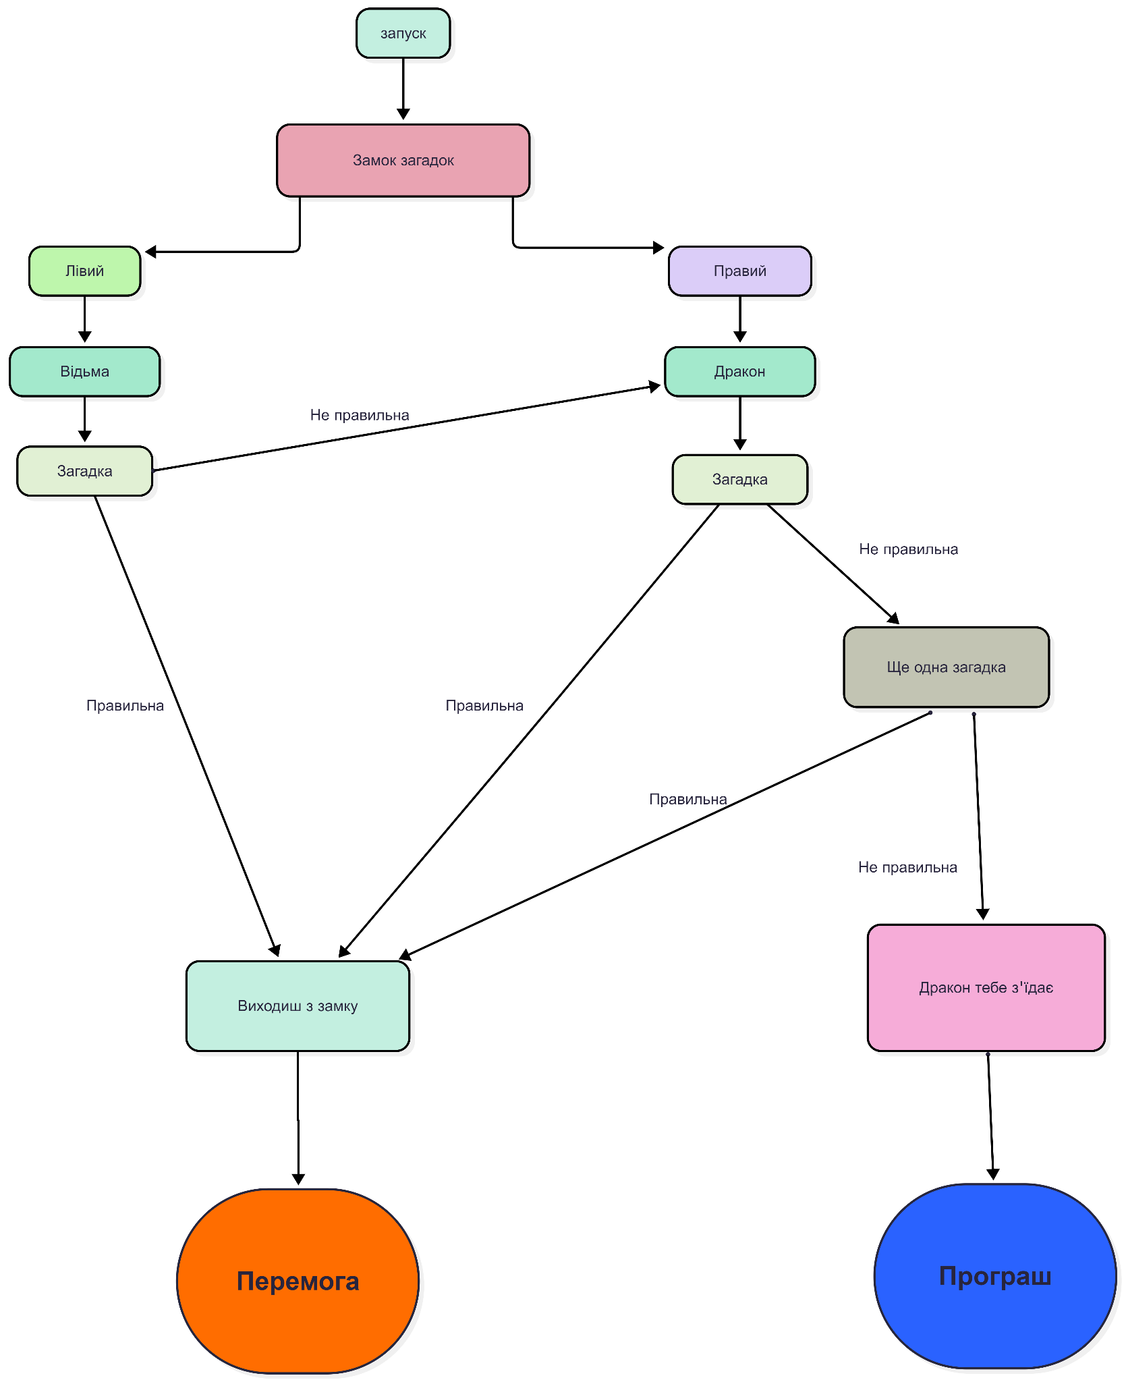

Tab 3

Програма максимум:

- Виконай завдання двох попередніх рівнів.
- Продовжуємо розвивати стартап для застосунку, який дозволяє обмінюватися фотографіями котиків.

а. Напиши 5 use-кейсів для типової поведінки користувача твого застосунку.
б. Намалюй схему переходу станів на основі написаних користувацьких сценаріїв та склади таблицю рішень для одного з варіантів.

